ANALISIS PERBANDINGAN ALGORITMA XGBOOST DAN RANDOM FOREST UNTUK KLASIFIKASI PENYAKIT PARKINSON BERBASIS PARAMETER AKUSTIK SUARA
¹Rachel Amelia Lesmana, ² Dr. Mohammad Iqbal, S.Kom., MMSI.
^{1,2}Fakultas Teknologi Industri Universitas Gunadarma
Jl. Margonda Raya No. 100, Depok 16424, Jawa Barat
¹rachelamelia27@gmail.com, ² mohiqbal.drive.24@gmail.com

ABSTRAK
Penyakit Parkinson adalah salah satu penyakit neurodegeneratif yang paling umum, dan menempati urutan ke dua setelah penyakit Alzheimer. Diketahui bahwa sebanyak 0,3% dari populasi umum telah mengalami penyakit Parkinson. Kehadiran machine learning diketahui membawa banyak dampak positif bagi perkembangan dunia kesehatan saat ini, mulai dari membantu operasional rumah sakit menjadi lebih efisien, pengembangan obat, dan melakukan pendeteksian jenis-jenis penyakit. Algoritma XGBoost dan Random Forest merupakan salah dua dari contoh algoritma ensemble learning yang popular untuk tugas klasifikasi. Keduanya memiliki kemampuan untuk menghasilkan akurasi tinggi dan mengatasi masalah umum seperti overfitting. Penelitian ini akan melibatkan pembangunan model XGBoost dan Random Forest untuk klasifikasi parameter akustik suara. Model-model tersebut akan diuji dengan pendekatan 10-Fold Stratified Cross-Validation menggunakan StratifiedKFold, yang berfungsi untuk menjaga proporsi kelas target (status Parkinson) di setiap fold. Berdasarkan hasil distribusi nilai, diketahui bahwa dari total 195 data, sebanyak 147 data memiliki nilai status yang menandakan bahwa pasien terdiagnosis penyakit Parkinson, sedangkan 48 data memiliki nilai status yang menunjukkan bahwa pasien tidak mengidap Parkinson. Hasil evaluasi menampilkan performa algoritma XGBoost memperoleh nilai Accuracy sebesar 0.9171, F1 Score sebesar 0.9466, ROC AUC sebesar 0.9509, Precision sebesar 0.9238, dan Recall sebesar 0.9724. Sementara itu, algoritma Random Forest menghasilkan nilai Accuracy sebesar 0.9074, F1 Score sebesar 0.9410, ROC AUC sebesar 0.9643, Precision sebesar 0.9199, dan Recall sebesar 0.9662. Dapat disimpulkan bahwa algoritma XGBoost memiliki performa yang lebih unggul dibandingkan dengan algoritma Random Forest untuk memberikan hasil prediksi yang lebih akurat dalam memprediksi penyakit Parkinson.
Kata Kunci: Penyakit Parkinson. Machine Learning. XGBoost. Random Forest. Parameter Akustik Suara.
ABSTRACT
Parkinson's Disease is one of the most common neurodegenerative diseases, ranking second only to Alzheimer's disease. It is known that 0.3% of the general population has Parkinson's disease. Machine learning has brought significant positive impacts to healthcare, from making hospital operations more efficient to drug development and disease detection. For classification tasks, ensemble learning algorithms like XGBoost and Random Forest are popular due to their ability to achieve high accuracy and prevent overfitting. This study will involve the construction of XGBoost and Random Forest models for the classification of acoustic voice parameters. The models will be tested using a 10-Fold Stratified Cross-Validation approach with StratifiedKFold, which serves to maintain the proportion of the target class (Parkinson's status) in each fold. Based on the distribution of a total of 195 data, 147 have a status indicating that the patient is diagnosed with Parkinson's disease, while 48 data points have a status indicating that the patient does not have Parkinson's. The evaluation results show that the XGBoost algorithm achieved an Accuracy of 0.1, an F1 Score of 0.6, an ROC AUC of 0.95, a Precision of 0.92, and a Recall of 0.94. Meanwhile, the Random Forest algorithm yielded an Accuracy of 0.74, an F1 Score of 0.10, an ROC AUC of 0.43, a Precision of 0.91, and a Recall of 0.62. It can be concluded that the XGBoost algorithm has better performance compared to the Random Forest algorithm in providing more accurate prediction results for diagnosing Parkinson's disease.
Keywords: Parkinson’s Disease. Machine Learning. XGBoost. Random Forest. Acoustic Parameters of Sound.

1. PENDAHULUAN
Penyakit Parkinson adalah salah satu penyakit neurodegeneratif yang paling umum, dan menempati urutan ke dua setelah penyakit Alzheimer. Telah diketahui bahwa sebanyak 0,3% dari populasi umum telah mengalami penyakit Parkinson. Penyakit ini digambarkan sebagai "shaking palsy" oleh Dr. James Parkinson. Efek degeneratif pada mobilitas dan kontrol otot dapat dilihat melalui gejala yang sekarang dikenal sebagai tiga tanda utama PP seperti tremor saat istirahat (resting tremor), gerakan yang lambat (bradikinesia), dan kekakuan otot (rigiditas) yang disebabkan oleh berkurangnya produksi dopamin dalam otak (Alia dkk., 2021). Salah satu yang terdampak dari penyakit ini adalah kemampuan berbicara para penderitanya.
Pada zaman di mana teknologi semakin berkembang pesat di era modern telah membawa machine learning sebagai salah satu inovasi terbaru yang menjanjikan di berbagai bidang salah satunya adalah bidang kesehatan. Kehadiran machine learning juga telah membawa banyak dampak positif bagi perkembangan dunia kesehatan saat ini, mulai dari membantu operasional rumah sakit menjadi lebih efisien, membantu pengembangan obat dan terapi baru, sampai membantu untuk pendeteksian jenis-jenis penyakit. Algoritma machine learning dapat membantu menganalisa data medis contohnya hasil USG, X-Ray, Scan MRI, dan CT-Scan. Selain itu, menganalisa hasil laboratorium dan rekam medis pasien.
Algoritma machine learning memiliki beberapa jenis, salah satunya Extreme Gradient Boosting atau lebih dikenal XGBoost yang merupakan library machine learning yang mengimplementasikan Gradiennt Boosting menggunakan decision tree sebagai pembangun model dasarnya. XGBoost dikenal karena kecepatan, efisiensi, dan efektivitasnya dalam menganalisis data dalam jumlah besar. Selain XGBoost juga terdapat algoritma lain yaitu, Random Forest. Algoritma Random Forest adalah algoritma machine learning yang berisi kumpulan decision tree yang digunakan untuk klasifikasi dataset dalam jumlah besar. Random forest dikenal karena tingkat akurasi tinggi, fleksibilitas dan kemudahan dalam penggunaan, dan kemampuan menangani overfitting. Dalam bidang machine learning, algoritma XGBoost dan Random Forest sama sama dikenal secara luas karena yang memiliki performa yang unggul dalam melakukan suatu prediksi.
Dalam penelitian ini akan dilakukan prediksi deteksi penyakit parkinson, prediksi akan dilakukan menggunakan dataset yang mencakup berbagai parameter akustik suara, seperti basic frequency metrics (metrik frekuensi dasar), jitter, shimmer, Noise-to-Harmonic Ratio (NHR), dan Harmonic-to-Noise Ratio (HNR) dari pasien penyakit parkinson. Dari dataset, akan dibangun dua model klasifikasi menggunakan algoritma XGBoost dan Random Forest. Performa kedua model tersebut kemudian akan dievaluasi dan dibandingkan menggunakan metrik accuracy, AUC-ROC, precision, recall, dan F1-score. Berdasarkan faktor tersebut maka dilakukan penelitian tentang perbandingan penggunaan Algoritma XGBoost dan Random Forest untuk mendeteksi penyakit parkinson.
2. METODE PENELITIAN
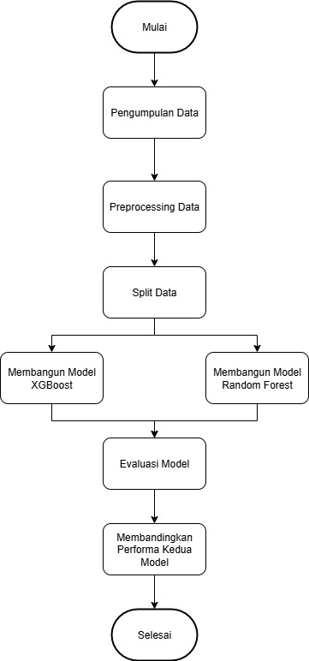
Gambar 1 Tahapan Penelitian
Berikut merupakan penjelasan dari tahapan penelitian yang dilakukan pada penelitian, yaitu:
2.1 Pengumpulan Data
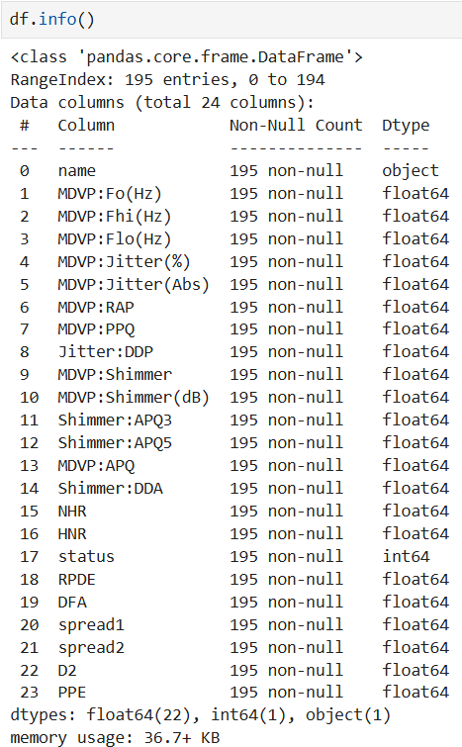
Gambar 2 Informasi Mengenai Dataset
Data penelitian diperoleh dari Kaggle dalam format CSV (Excel) yang berisi 195 baris dan 24 atribut parameter akustik suara, seperti F0 (pitch), Jitter, Shimmer, HNR, dan NHR. Parameter ini banyak digunakan dalam penelitian untuk membedakan suara normal dan patologis, meskipun tidak ditetapkan ISO, namun telah diakui melalui konsensus ilmiah. Pengukuran dilakukan dengan MDVP (Multi-Dimensional Voice Program), alat yang dirancang khusus untuk menilai kualitas suara secara kuantitatif, terutama pada deteksi dan pemantauan gangguan suara.
2.2 Preprocessing Data
Sebelum perancangan model, dilakukan preprocessing berupa Exploratory Data Analysis (EDA) dan feature selection untuk mengecek duplikasi, data kosong, serta kesesuaian tipe data. Selain itu, nama atribut dengan karakter unik (:, “, ;, @, $, %) dikoreksi dengan menghilangkan karakter tersebut.
2.2.1 Exploratory Data Analysis (EDA)
EDA dilakukan untuk memahami karakteristik, pola, dan hubungan antar variabel pada dataset. Tahapannya meliputi pengecekan jumlah atribut, nilai null, tipe data (df.info), penyesuaian nama atribut, serta analisis statistik deskriptif (df.describe) untuk melihat skala data dan potensi outlier.
2.2.2 Feature Selection
Feature Selection dilakukan dengan menghapus kolom yang tidak relevan (misalnya name), lalu memisahkan fitur (X) dan target (status, y). Setelah itu dicek korelasi antar fitur, dan jika ada yang memiliki korelasi > 0,9 maka salah satunya dihapus untuk mencegah redundansi atau multikolinearitas yang dapat menurunkan presisi model.
2.3 Split Data
Dataset yang telah diproses divalidasi menggunakan Stratified K-Fold Cross-Validation (10 folds) untuk menjaga proporsi kelas pada setiap lipatan karena adanya ketidakseimbangan data. Setiap iterasi, satu lipatan digunakan sebagai validasi dan sembilan lainnya sebagai data latih, sehingga seluruh data berkesempatan menjadi training maupun validation. Metode ini memberikan estimasi performa model yang lebih stabil, tidak bias, dan menggambarkan kemampuan generalisasi dengan lebih akurat.
2.4 Membangun Model Algoritma Random Forest
Random Forest dibangun menggunakan RandomForestClassifier dari scikit-learn dan divalidasi dengan 10-Fold Stratified Cross-Validation untuk menjaga proporsi kelas pada dataset berukuran 195 baris. Model dilatih dengan fitur terpilih (X_selected) dan target (y), lalu dievaluasi menggunakan metrik accuracy, precision, recall, ROC-AUC, dan f1-score. Hasil evaluasi ditampilkan dalam bentuk diagram batang dan radar chart.
2.5 Membangun Model Algoritma XGBoost
XGBoost adalah algoritma gradient boosting yang menggabungkan banyak weak learners (pohon keputusan) secara bertahap untuk memperbaiki kesalahan model sebelumnya melalui optimasi fungsi loss. Model dievaluasi dengan 10-Fold Stratified Cross-Validation menggunakan X_selected dan y, sehingga setiap fold bergantian menjadi data uji, guna mengurangi bias dan menghasilkan evaluasi yang lebih objektif.
2.6 Evaluasi Model
Setelah model XGBoost dan Random Forest dibangun, kinerjanya dievaluasi dalam mendeteksi Parkinson menggunakan metrik klasifikasi: Accuracy (proporsi prediksi benar), Precision (ketepatan prediksi positif), Recall (kemampuan mendeteksi semua kasus positif, penting di medis), F1-Score (rata-rata harmonis precision dan recall), dan ROC-AUC (kemampuan membedakan kelas positif-negatif).
2.7 Perbandingan Performa Kedua Model
Hasil evaluasi XGBoost dan Random Forest divisualisasikan menggunakan box plot (distribusi nilai tiap fold, median, kuartil, outlier), bar chart (skor tiap metrik), dan radar chart (gambaran menyeluruh performa). Visualisasi ini membantu membandingkan konsistensi, stabilitas, serta keunggulan dan kelemahan masing-masing model, sehingga dapat ditentukan algoritma yang lebih optimal untuk deteksi Parkinson.
3. PEMBAHASAN
Pada bagian pembahasan berisi hasil pengolahan data dan pembahasan terkait performa model yang digunakan dalam penelitian. Pada bagian ini dijelaskan proses eksplorasi dataset serta tahapan preprocessing yang dilakukan untuk memastikan kualitas data. Selanjutnya dipaparkan hasil evaluasi model XGBoost dan Random Forest dalam mendeteksi penyakit Parkinson menggunakan metrik klasifikasi. Bagian akhir menyajikan analisis perbandingan kedua model guna menilai keunggulan relatif masing-masing algoritma.
3.1 Hasil Pengolahan Dataset
Pada tahap Exploratory Data Analysis (EDA) tidak ditemukan data hilang maupun duplikat. Selanjutnya dilakukan pengecekan nilai unik pada dataset, yang menunjukkan distribusi 195 data dengan 147 pasien terdiagnosis Parkinson (status = 1) dan 48 pasien tidak mengidap Parkinson (status = 0). Hasil ini mengindikasikan adanya ketidakseimbangan kelas, di mana jumlah kasus positif jauh lebih banyak dibandingkan kasus negatif.
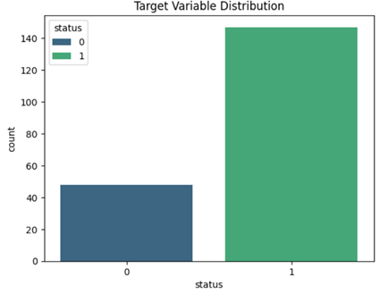
Gambar 3 Diagram Distribusi Nilai Target
Pada tahap Feature Selection, kolom yang tidak relevan dihapus dan dataset dipisahkan menjadi fitur (X) serta target (y). Selanjutnya dilakukan analisis korelasi, di mana fitur dengan nilai korelasi tinggi (≥0,9) dieliminasi untuk mencegah multikolinearitas. Beberapa kolom yang dihapus antara lain MDVPJitterAbs, MDVPRAP, JitterDDP, ShimmerAPQ3, NHR, dan PPE. Hasil akhir kemudian divisualisasikan dalam bentuk heatmap untuk memastikan tidak ada lagi fitur dengan korelasi tinggi.
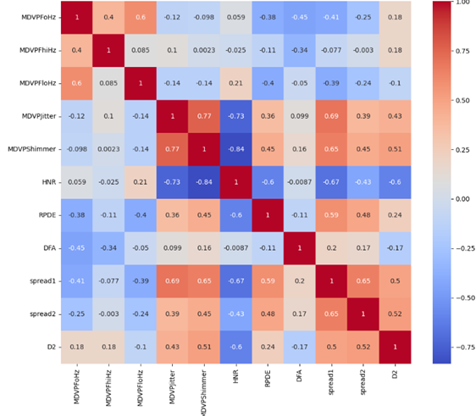
Gambar 4 Fitur Korelasi Heatmap
3.2 Evaluasi Model
Setelah dilakukan proses pelatihan model menggunakan algoritma XGBoost dan Random Forest, tahap evaluasi dilakukan untuk mengetahui performa masing-masing model dalam mengklasifikasi untuk memprediksi apakah seseorang mengidap penyakit Parkinson atau tidak berdasarkan parameter akustik suara. Evaluasi dilakukan menggunakan Stratified K-Fold Cross-Validation dengan jumlah lipatan (fold) sebanyak 10. Metrik evaluasi yang digunakan meliputi Accuracy, Precision, Recall, F1-Score, dan ROC-AUC. Setiap metrik dihitung rata-ratanya berdasarkan 10 kali iterasi validasi silang.
3.2.1 Evaluasi Pembangunan Model XGBoost
Hasil evaluasi model XGBoost menggunakan Teknik 10-Fold Cross Validation menunjukkan kinerja yang sangat baik dalam memprediksi untuk mendeteksi penyakit Parkinson.
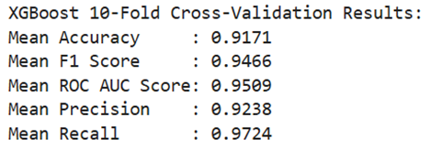
Gambar 5 Hasil Fold Cross Validation XGBoost
Berdasarkan gambar 5 didapatkan hasil metrik klasifikasi menggunakan Teknik 10-fold Cross Validation untuk model XGBoost sebagai berikut:
• Untuk metrik Accuracy didapatkan hasil akurasi rata-rata sebesar 0.9171 (setara 91.71%). Menandakan tingkat kebenaran prediksi secara keseluruhan yang sangat tinggi.
• Untuk metrik F1-Score didapatkan hasil rata-rata sebesar 0.9466. Hal ini mengindikasikan bahwa XGBoost berhasil menjaga keseimbangan antara precision dan recall secara lebih optimal.
• Untuk metrik ROC-AUC didapatkan hasil sebesar 0.9509 menunjukkan bahwa model XGBoost memiliki kemampuan yang sangat baik dalam membedakan antara dua kelas target, yaitu penderita dan non-penderita Parkinson. Nilai ini mengindikasikan bahwa model bisa membedakan dengan jelas pasien penderita Parkinson dengan non Parkinson berdasarkan fitur-fiturnya.
• Untuk metrik precision didapatkan hasil sebesar 0.9238 menunjukkan bahwa dari semua kasus yang diprediksi positif oleh model, sekitar 92.38% menunjukkan ketepatan dalam memprediksi kasus positif.
• Untuk metrik recall didapatkan hasil sebesar 0.9724 (setara 97.24%). Angka ini berarti menunjukkan bahwa model hampir tidak melewatkan kasus positif sama sekali.
3.2.2 Evaluasi Pembangunan Model Random Forest
Hasil evaluasi model Random Forest menggunakan teknik 10-Fold Cross Validation menunjukkan kinerja yang menjanjikan dalam memprediksi status diagnosis penyakit Parkinson.
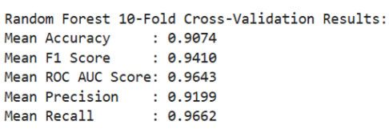
Gambar 6 Hasil 10-Fold Cross Validation Random Forest
Berdasarkan gambar 6 didapatkan hasil metrik klasifikasi menggunakan Teknik 10-fold Cross Validation untuk model Random Forest sebagai berikut:
- Untuk metrik Accuracy didapatkan hasil akurasi rata-rata sebesar 0.9074 (setara 90.74%). Hal ini mengindikasikan bahwa hasil prediksi model secara keseluruhan adalah 90.74% benar.
- Untuk metrik F1-Score didapatkan hasil rata-rata sebesar 0.9410. Hal ini mengindikasikan model juga menunjukkan kemampuan yang baik dalam menangani kasus positif. Metrik F1-Score merupakan metrik yang menyeimbangkan metrik recall dan precision, sehingga nilai tinggi ini menunjukkan keseimbangan yang baik.
- Untuk metrik ROC-AUC didapatkan hasil sebesar 0.9643. Nilai ini mengindikasikan bahwa model Random Forest memiliki kemampuan yang sangat baik dalam membedakan antara kelas positif dan negatif.
- Untuk metrik precision didapatkan hasil sebesar 0.9199 menunjukkan bahwa dari semua kasus yang diprediksi positif oleh model, sekitar 91.99% di antaranya memang benar-benar positif.
- Untuk metrik recall didapatkan hasil sebesar 0.9662 (setara 96.62%). Angka ini berarti model mampu mengidentifikasi hampir semua kasus positif yang sebenarnya.
3.3 Evaluasi Perbandingan Model XGBoost dan Random Forest
Kedua model diuji menggunakan teknik 10-Fold Cross-Validation, yaitu metode validasi silang yang membagi data menjadi 10-fold. Setiap fold digunakan secara bergantian sebagai data uji, sementara fold lainnya digunakan sebagai data latih.
Tabel 1 Rata-rata Skor Metrik Kedua Model
Model | Accuracy | Precision | Recall | F1-Score | ROC-AUC
XGBoost | 0.9171 | 0.9238 | 0.9724 | 0.9466 | 0.9509
Random Forest | 0.9074 | 0.9199 | 0.9662 | 0.9410 | 0.9643

3.4 Perbandingan Menggunakan Box Plot
Berikutnya akan ditampilkan box plot untuk membandingkan hasil 10-Fold Cross-Validation pada metrik Accuracy, F1 Score, ROC AUC, Precision, dan Recall. Untuk pembahasan evaluasi perbandingan kedua model akan dibahas berdasarkan metrik klasifikasinya, sebagai berikut:
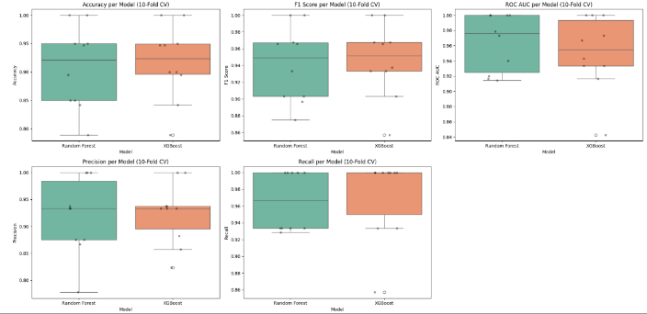
Gambar 7 Box Plot Perbandingan Metrik Kedua Model
Hasil perbandingan menunjukkan bahwa pada metrik Accuracy, kedua model memiliki median yang hampir sama, namun XGBoost lebih stabil karena sebarannya lebih sempit dibanding Random Forest. Untuk F1-Score, keduanya sangat baik (≈0.95–0.96), tetapi XGBoost lebih konsisten antar fold. Pada ROC-AUC, Random Forest sedikit lebih tinggi dan lebih stabil, sementara XGBoost memiliki outlier rendah di bawah 0.85. Pada Precision, Random Forest mencatat nilai median lebih tinggi, meski sebarannya lebih besar, sedangkan XGBoost lebih konsisten tanpa outlier ekstrem. Sementara itu, untuk Recall, keduanya tinggi secara konsisten, namun Random Forest lebih stabil karena tetap berada di atas 0.92, sedangkan XGBoost memiliki outlier rendah sekitar 0.86.
3.5 Perbandingan Menggunakan Diagram Batang
Ditampilkan visualisasi menggunakan diagram batang (bar chart) untuk menampilkan perbandingan performa dari metrik klasifikasi pada kedua model. Diagram batang dapat membantu mengidentifikasi model mana yang menunjukkan performa lebih unggul pada masing-masing metrik dengan tampilan yang lebih ringkas dan rapi.
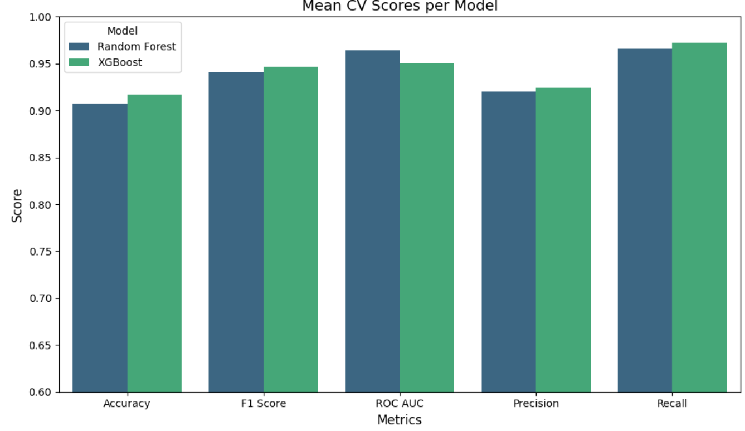
Gambar 8 Diagram Batang Perbandingan Metrik Kedua Model
Gambar 8 menampilkan rata-rata skor cross-validation tiap metrik untuk Random Forest dan XGBoost. Random Forest unggul pada ROC-AUC, menandakan kemampuan lebih baik dalam membedakan kelas positif dan negatif. Sementara itu, XGBoost memperoleh skor lebih tinggi pada Accuracy, F1-Score, Precision, dan Recall, sehingga lebih tepat dalam memberikan prediksi keseluruhan maupun dalam mengenali kasus positif, meski perbedaannya relatif kecil.
3.6 Perbandingan Menggunakan Radar Chart
Setiap sumbu pada radar chart mewakili satu metrik evaluasi, dan nilai model diplot pada sumbu tersebut lalu dihubungkan membentuk area tertutup. Radar chart sangat berguna untuk melihat kekuatan dan kelemahan relatif dari masing-masing model secara menyeluruh dalam satu tampilan. Semakin dekat garis model ke tepi lingkaran, semakin baik performanya pada metrik tersebut.
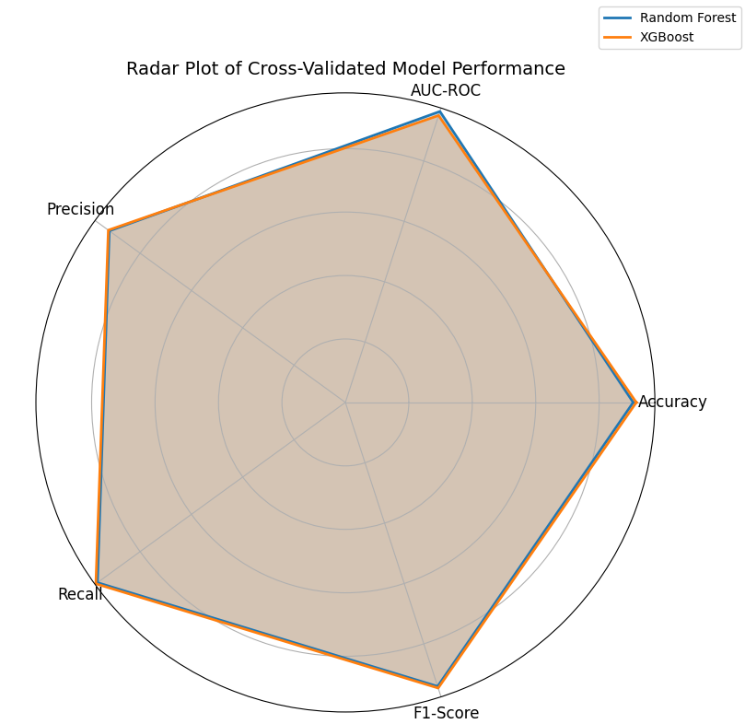
Gambar 9 Radar Chart Perbandingan Rata-rata Metrik Kedua Model
Gambar 9 menunjukkan radar chart performa Random Forest dan XGBoost pada lima metrik evaluasi. Kedua model memiliki hasil yang hampir sama, dengan garis yang saling menutupi. XGBoost sedikit lebih unggul pada Recall, Precision, Accuracy, dan F1-Score, sedangkan Random Forest tipis lebih baik pada ROC-AUC. Visualisasi ini menegaskan bahwa keduanya memiliki performa kompetitif dengan perbedaan yang relatif kecil.
4. PENUTUP
4.1 Kesimpulan
Setelah proses pelatihan model menggunakan algoritma XGBoost dan Random Forest dilakukan, didapatkan kesimpulan sebagai berikut:
1. Algoritma XGBoost dan Random Forest telah berhasil diterapkan untuk memprediksi penyakit Parkinson berdasarkan parameter akustik suara. Hasil evaluasi dengan metode Stratified K-Fold Cross Validation (10 fold) menunjukkan bahwa kedua model mampu menghasilkan performa yang tinggi. Algoritma XGBoost memperoleh nilai Accuracy sebesar 0.9171, F1 Score sebesar 0.9466, ROC AUC sebesar 0.9509, Precision sebesar 0.9238, dan Recall sebesar 0.9724. Sementara itu, algoritma Random Forest menghasilkan nilai Accuracy sebesar 0.9074, F1 Score sebesar 0.9410, ROC AUC sebesar 0.9643, Precision sebesar 0.9199, dan Recall sebesar 0.9662.
2. Dari hasil perbandingan, terlihat bahwa algoritma XGBoost lebih unggul pada metrik Accuracy, F1 Score, Precision, dan Recall, sementara algoritma Random Forest menunjukkan keunggulan pada metrik ROC AUC. Secara keseluruhan, meski perbedaan performa keduanya relatif kecil, namun algoritma XGBoost dinilai memiliki performa yang lebih unggul dalam memberikan prediksi yang akurat terhadap penyakit Parkinson.
DAFTAR PUSTAKA
Abdullah, S.B., Al-Ghamdi, M., Al-Maqran, M. & Basheer, R., 2025. A systematic literature review of software engineering research on Jupyter Notebook. arXiv preprint arXiv:2504.16180. Diakses dari: https://arxiv.org/html/2504.16180
Agoes, M., Sujana, I.K. & Harinugroho, D., 2021. Analisis dan simulasi optimasi parameter akustik ruang pada smart classroom Departemen Fisika ITS. Jurnal Sains dan Seni ITS, 10(2). Diakses dari: https://www.neliti.com/id/publications/488438/analisis-dan-simulasi-optimasi-parameter-akustik-ruang-pada-smart-classroom-depa
Agung Wijoyo, A., Saputra, A.Y., Ristanti, S., Sya’Ban, S.R., Amalia, M. & Febriansyah, R., 2024. Pembelajaran machine learning. Oktal: Jurnal Ilmu Komputer dan Sains, 3(2), pp.375–380. ISSN 2828-2442 Diakses dari: https://journal.mediapublikasi.id/index.php/oktal
Alia, S., Hidayati, H.B., Hamdan, M., Nugraha, P., Fahmi, A., Turchan, A. & Haryono, Y., 2021. Penyakit Parkinson: tinjauan tentang salah satu penyakit neurodegeneratif yang paling umum. AKSONA, 1(2), pp.95–99. doi:10.20473/aksona.v1i2.145
Biau, G. & Scornet, E., 2016. A survey of random forests for high-dimensional data analysis. Wiley Interdisciplinary Reviews: Data Mining and Knowledge Discovery, 6(5), pp.197–207. doi:10.1002/widm.1199
Chen, T. & Guestrin, C., 2016. XGBoost: a scalable tree boosting system. In: Proceedings of the 22nd ACM SIGKDD International Conference on Knowledge Discovery and Data Mining. San Francisco, USA: ACM, pp.785–794. doi:10.1145/2939672.2939785
Dhiyaussalam, D., Yusuf, A., Wardiah, I. & Putri, N.L., 2025. Predicting respiratory conditions using Random Forest and XGBoost. Journal of Information Systems and Informatics, 7(2), pp.1642–1657. ISSN 2656-4882. doi:10.51519/journalisi.v7i2.1124
Everest, F.A. & Pohlmann, K.C., 2015. Master handbook of acoustics. 6th ed. New York: McGraw-Hill Education.
Gislason, P., Benediktsson, J.A. & Sveinsson, J.R., 2017. Random forests in remote sensing: a review. IEEE Geoscience and Remote Sensing Magazine, 5(2), pp.1–13. doi:10.1109/MGRS.2017.2671157
Hyndman, R.J. & Athanasopoulos, G., 2018. Forecasting: principles and practice. 2nd ed. Melbourne: OTexts. Diakses dari: https://otexts.com/fpp2/
Iswahyudi, R.A. & Mutaqin, A., 2023. Studi perbaikan kualitas akustika ruang dalam bangunan cagar budaya. In: SENAPAS (Seminar Nasional Ilmu Fisika dan Aplikasinya). Diakses dari: https://ojs.uajy.ac.id/index.php/SENAPAS/article/view/7282/2975
Komorowski, M., Marshall, D.C., Salciccioli, J.D. & Crutain, Y., 2016. Exploratory data analysis. In: Secondary analysis of electronic health records. Cham: Springer, pp.185–203. doi:10.1007/978-3-319-43742-2_15
Loh, H.S., Tan, S.C., Ng, C.H. & Chua, M.Y., 2024. A systematic review of XGBoost algorithm for big data analytics. Journal of Big Data, 11(1), pp.1–28. doi:10.1186/s40537-024-00868-y
McKinney, W., 2017. Python for data analysis: data wrangling with Pandas, NumPy, and IPython. 2nd ed. Sebastopol, CA: O’Reilly Media.
Parsa, V. & Jamieson, D.G., 2017. Acoustic analysis of sustained vowels in Parkinson’s disease: a critical review. Journal of Speech, Language, and Hearing Research, 60(11), pp.3292–3306. doi:10.1044/2017_JSLHR-S-17-0032
Peng, C.F., Zhou, Z.Y. & Zhang, W.J., 2023. Exploration and practice of Jupyter Notebook in artificial intelligence online teaching. In: Proceedings of EIMT 2022, pp.672–681. Atlantis Press. Diakses dari: https://www.atlantis-press.com/article/125977672.pdf
Perez, F. & Granger, B.E., 2021. Jupyter: thinking and storytelling with code and data. IEEE Computing in Science & Engineering, 23(2), pp.9–18. doi:10.1109/MCSE.2021.3059263
Puspitasari, F. & Setyawati, A., 2017. Karakterisasi parameter akustik pada suara yang diproduksi oleh pita suara buatan. ReTII (Rekayasa Teknologi Informasi dan Industri), 1(1). Diakses dari: https://journal.itny.ac.id/index.php/ReTII/article/view/374
Putri Asyrofi, R.R. & Asyrofi, R., 2023. Implementasi aplikasi Jupyter Notebook sebagai analisis kriteria plagiasi dengan teknik semantik. Jurnal Ilmiah Penelitian dan Pembelajaran Informatika (JIPI), 8(2), pp.627–637. doi:10.29100/jipi.v8i2.3699
Titze, I.R., 2015. Nonlinear source–filter interactions in voice production. Journal of Voice, 29(2), pp.147–154. doi:10.1016/j.jvoice.2014.06.004

